|  |  |
| --- | --- |
|  |  |

**Правила личной гигиены учащихся**

Филиал ФБУЗ «Центр гигиены и эпидемиологии в Забайкальском крае в Забайкальском районе. Правила личной гигиены рекомендуемых Роспотребнадзором для школьников.

E-mail «fguz-zab@mail.ru».

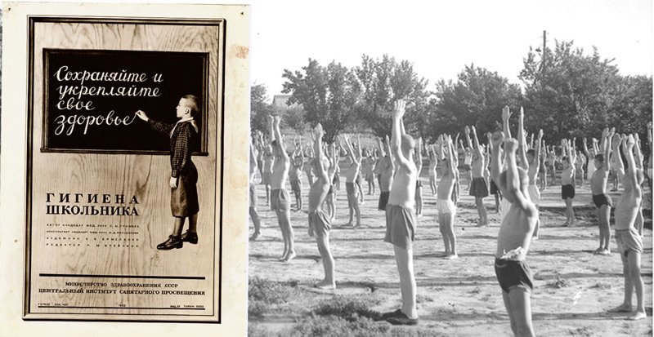83025131360

83025132067

**Родители! Роспотребнадзор рекомендует – есть 6 правил личной гигиены, о которых необходимо рассказать школьнику!**

**1.Правильное мытье рук.**

Необходимо напоминать школьникам о важности правильного мытья рук. А правильно – это как? Просто сполоснуть руки недостаточно. Их обязательно мыть с мылом и под проточной водой не менее 20-30 секунд, тщательно намыливая каждую ладонь с обеих сторон.

И, разумеется, не забывать об этом после похода в туалет и перед приемом пищи. Правильное мытье рук снижает вероятность заболевания острыми респираторными инфекциями на 20%, а острыми кишечными на 30-48%. Как следствие, дети, которые чаще моют руки, склонны реже болеть и пропускать занятия.

**2.Гигиена общения.**

В школе дети младшего возраста часто общаются друг с другом очень тесно – могут играть в контактные игры, обниматься. Поэтому в детских коллективах так быстро передаются ОРВИ и другие заболевания.

Маленьким детям также не всегда очевидно, что в присутствии других людей нужно прикрывать рот, когда хочется чихнуть или покашлять.

Правильнее всего будет делать это в локоть, чтобы бактерии не оставались на руках. Стоит проговорить с ребенком правила общения с одноклассниками, а также обучить его гигиене общения, подавая личный пример.

**3.Уход за верхней одеждой.**

Если промокшие после долгой прогулки ботинки дома заботливо просушат родители, то в школе ребенку нужно привыкнуть заботиться о своем комфорте самостоятельно, не забывать об этом и не стесняться этого.

Варежки и шапку всегда можно повесить сушиться на батарею в классе, а грязные ботинки протереть влажной салфеткой.

Кроме того, важно напомнить ребенку, что ни в коем случае не нужно меняться с другими детьми головными уборами – именно так, чаще всего, среди детей и распространяются вши.

**4.Контроль за вредными привычками.**

Пожалуй, самая вредная привычка, связанная с правилами гигиены – неосознанное желание тянуть руки в рот.Находясь в школе, дети также могут класть в рот или грызть канцелярские предметы с парты: ручки, карандаши.

Обычно такие повторяющиеся действия происходят из-за скуки или небольшой тревоги, свойственной школьникам во время уроков.

Чтобы защитить своего ребенка от возможных болезней и устранить нехорошую привычку, попробуйте помочь ребенку переключать внимание в такие моменты.

**5.Соблюдение правил гигиены в школьных туалетах.**

Туалеты в школе не похожи на домашние, что часто вызывает у детей дискомфорт. Если ребенок привык к унитазу с кнопкой слива, а в школе будут установлены чаши Генуя или унитазы с веревкой для смыва, обязательно проведите инструктаж по пользованию ими.

Детей также часто могут смущать запахи и обстановка в школьных уборных, из-за чего они начинают терпеть или пренебрегать мытьем рук, чтобы быстрее выйти из помещения.

Постарайтесь объяснить школьнику, что игнорирование естественных позывов чревато заболеваниями и стрессом, а пользоваться туалетом крайне важно для здоровья.

**6.Персональные средства личной гигиены.**

Порой ребенок может столкнуться с тем, что в школе нет необходимых средств гигиены, особенно важно, чтобы они присутствовали в уборных.

Одноразовые платки, антисептик для рук, влажные салфетки – все это точно пригодится на учебе.

Также важно напомнить ребенку, что предметами личного пользования, такими как посуда или бутылка с водой, не стоит делиться с одноклассниками.

Правила личной гигиены школьника – это залог крепкого здоровья, отсутствие инфекционных, а также паразитарных заболеваний.

Информация подготовлена по материалам: https://cgon.rospotrebnadzor.ru/naseleniyu/zdorovyy-obraz-zhizni

В случае возникновения нештатной ситуации санитарно-эпидемиологического характера для получения консультации и защиты своих прав вы можете обратиться в Единый консультационный центр Роспотребнадзора 8 800 555 49 43.

# санпросвет